МЕДИЦИНСКАЯ СЕСТРИЧКА & Ф
ВЫПУСК № 29 Ежемесячная студенческая газета сентябрь 2013

Сегодня в номере:
1. Посвящение в студенты 4.Урок в музее
2. Таганрог-город событий 5. Справочник студента
3. День города 6. Немного юмора

**************************************************************************************************************
Посвящение в студенты.
2 сентября в ГБОУСПОРО «ТМК» прошло торжественное мероприятие в честь Дня знаний и «Посвящения в студенты» первокурсников.
Дорогие студенты и уважаемые коллеги!
Наступает новый учебный год. Желаем Вам в новом учебном году сохранять преемственность славных традиций российского образования и Таганрогского медицинского колледжа, умножить все то лучшее, что сохранено и достигнуто в образовательной системе!
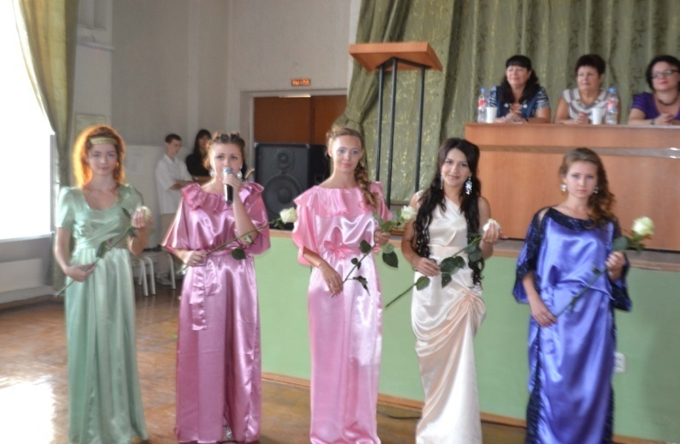
Цветы, музыка, радость - это обязательные атрибуты первых дней осени. Успехов в учебе и благородном труде!

Поздравляем вас, студенты!
Золотые ваши руки,
Мозг-компьютер,
Нрав-искатель
Помогали вам не раз.
Ваша жизнь необычайна.
Пусть непознанная тайна
Станет книгою открытой
В день, особенный для вас.
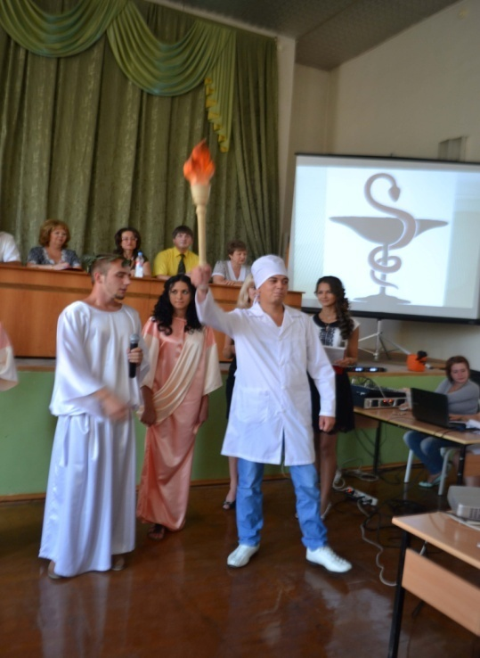

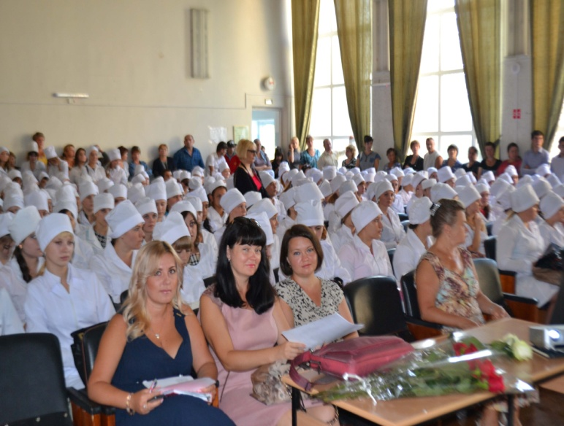

На фото: торжественный праздник «Посвящение в студенты»

Таганрог – город событий
Участие студентов ГБОУСПОРО «ТМК» в городских мероприятиях, посвященных Дню освобождения Таганрога от немецко-фашистксих захватчиков, Дню города стало давней и доброй традицией.
29 августа - «День книги» В преддверии 70-й годовщины освобождения города Таганрога от немецко-фашистских оккупантов Таганрогский музей-заповедник подготовил подарочное издание «Дорогами войны. Летопись. 1941-1945 гг.» - дань памяти поколению победителей в Великой Отечественной войне. Презентация книги состоялась в Историко-краеведческом музее (Дворце Алфераки). С изданием ознакомились студенты специальности Лечебное дело, Акушерское дело. В этот же день прошла встреча наших студентов с ветеранами.
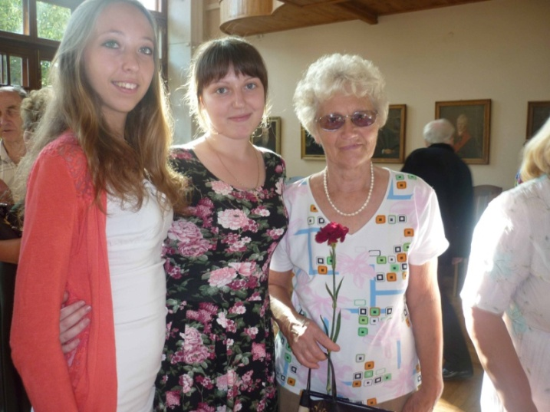
Блестят нас солнце ордена,
Звенят торжественно медали,
Гордится ими вся страна,
Они свободу отстояли.
Всё меньше остаётся их,
Седых защитников народа,
Что приближали счастья миг,
К победе шли четыре года.
http://ab29ru.narod.ru/f1.htm
30 августа студенты ГБОУСПОРО «ТМК» приняли участие в митинге у мемориала «Клятва Юности», посвященном 70-й годовщине освобождения города Таганрога.
На фото: Студенты медицинского колледжа на встрече с ветеранами
День города
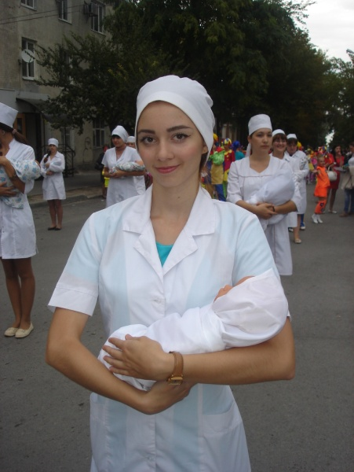
14 сентября состоялось празднование Дня города. В Таганроге этот праздник проходит красочно и ярко. Жители города посещают различные мероприятия с участием муниципальных властей, концерты популярных исполнителей, городские шествия, парады и ярмарки. Студенты специальности Сестринское дело гр.3МН приняли участие в праздничном параде. Будущие медицинские работники прошли по городам города в своей профессиональной одежде – в белых халатах. Праздник завершился раскатистыми залпами салюта.
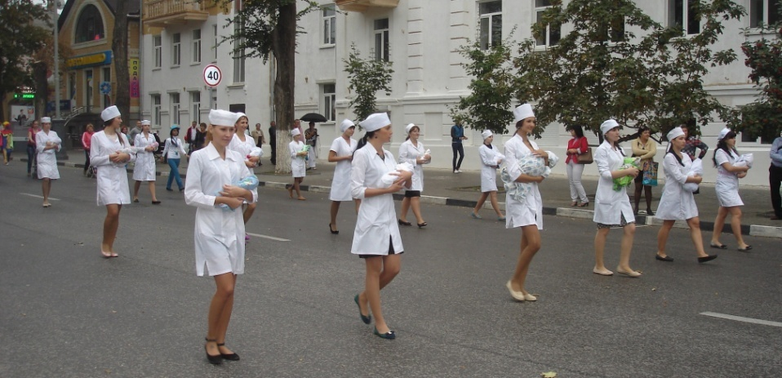

На фото: участницы городского шествия- студенты специальности Сестринское дело
УРОК В МУЗЕЕ
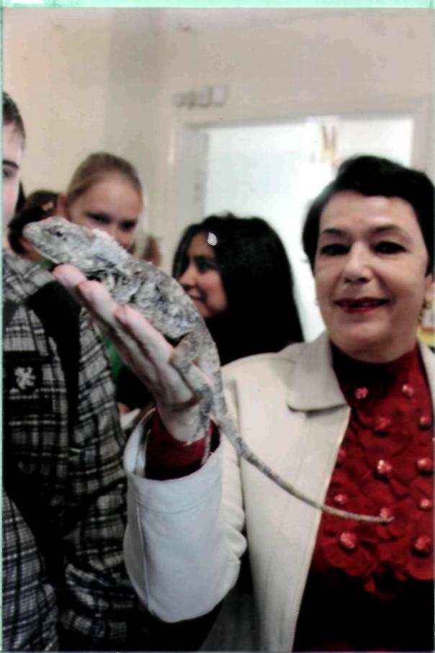
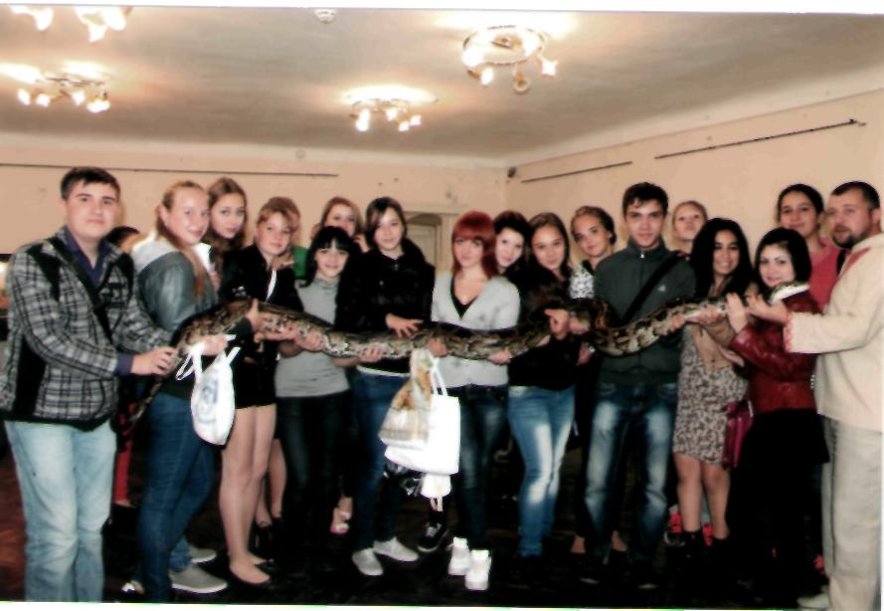
Выездные уроки помогают учиться не только в стенах колледжа, но и на музейных площадках. Не покидая родного города, студенты совершают путешествие в тропический лес, саванну, покоряют горные вершины, общаются с экзотическими животными. Преподаватель на этом уроке, скорее, организатор и помощник, знания студенты получают сами, изучая живые экспонаты. А сколько положительных эмоций! Хочется сказать большое спасибо преподавателю биологии Розе Хасановне, которая сделала доброй традицией проводить урок биологии со студентами первого курса в музее города.

На фото: студенты гр 1-1.2.3 с преподавателем биологии Сафаровой Р.Х.

Справочник студента
С 1 сентября вступил в силу новый Федеральный закон «Об Образовании в Российской Федерации». Редакция газеты открыла новую рубрику «Справочник студента».
В том номере мы знакомим вас с правилами оформления академического отпуска.
Академический отпуск предоставляется обучающемуся в связи с невозможностью освоения образовательной программы по медицинским показаниям, семейным и иным обстоятельствам на период времени, не превышающий двух лет.
Академический отпуск предоставляется обучающемуся неограниченное количество раз.
Для принятия решения о предоставлении академического Вам необходим подойти к зав.отделением и оформить личное заявление. Затем:
- в поликлинике по месту жительства получить заключение врачебной комиссии,
- предоставить повестку военного комиссариата (юношам),
- оформить др.документы, подтверждающие основание предоставления академического отпуска.
Решение о предоставлении академического отпуска принимается директором колледжа.
Обучающийся не допускается к образовательному процессу до завершения академического отпуска. Если обучающийся обучается в организации по договору то во время академического отпуска плата за обучение с него не взимается.
____________________________________________________________________________________
Моя будущая профессия
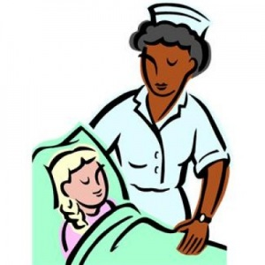
Медици́нская сестра́ (медици́нский брат, медбра́т) — специалист со средним медицинским образованием.
Медицинские сёстры разделяются по профилю работы:
- Главная медицинская сестра занимается вопросами рациональной организации труда, повышением квалификации среднего и младшего медицинского персонала больницы и осуществляет контроль за его работой.
- Старшая медицинская сестра оказывает помощь заведующему отделением больницы (поликлиники).
- Палатная (постовая) медицинская сестра выполняет врачебные назначения больным в закреплённых за ней палатах.
- Процедурная медицинская сестра выполняет врачебные назначения (внутривенные инъекции и вливания), помогает при проведении манипуляций, которые имеет право выполнять только врач, проводит взятие крови из вены для исследований.
- Операционная медицинская сестра помогает хирургу.
- Участковая медицинская сестра помогает участковому врачу на приёме больных.
- Диетическая медицинская сестра (диетсестра) под руководством врача-диетолога отвечает за организацию и качество лечебного питания.
- Медсестра-анестезист - участвует в проведении обезболивания.
Медицинские сестры работают на приёме больных с врачами узких специальностей (окулистом, оториноларингологом, невропатологом и др.специалистами).

Вы выбрали самую прекрасную, гуманную профессию! Будьте ее достойны!
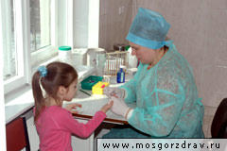
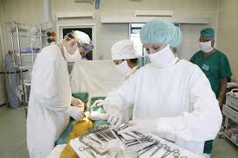

На фото: работа медсестры в операционной На фото: медсестра лаборант _{http://www.mazyr.by}

______________________________________________________________________________________

Немного юмора
______________________________________________________________________________________
Приходит как-то мужчина в аптеку и спрашивает:
- Что у вас есть от моли?
- Только шарики нафталина.
- Дайте мне одну упаковку.
Расплачивается, уходит. На следующий день приходит снова и просит:
- Продайте мне двадцать упаковок нафталиновых шариков.
- Зачем вам так много?!
- Понимаете, я кидаю шарики в моль и не всегда попадаю...
***
Приходит человек в аптеку и просит
дать ему средство от глистов.
Аптекарь спрашивает:
- Вам для взрослых или для детей?
- Я, к сожалению, не знаю, сколько лет глистам.
***
В клинике медсестра спрашивает подругу из родильного отделения:
- Кто это там у вас так голосит? Неужели та четверка, что родилась сегодня утром?
- Нет, - отвечает подруга, - это их отец...

Виктор Иноземцев Кардио-гастро-носо-невро-патолог

В кабинет к психиатру заползает мужчина с чем- то в зубах. Психиатр:
- Ой, и кто это к нам пришел? Кошечка?
Мужчина ползет в угол. Врач умилено следует за ним:
- Собачка?
Мужчина провел рукой по плинтусу и пополз в другой угол. Врач не отставая:
- А, наверное ежик! Нет? Черепашка?
Мужчина вынимает провод изо рта и говорит:
- Слышь, доктор, ты мне дашь спокойно Интернет провести или нет?!
***

____________________________________________________________________________________

Участвуйте в создании нашей газеты!
Приносите интересные истории из жизни вашей группы или высылайте на адрес электронной почты! Если у вас есть вопросы - мы на них ответим!
Авторы интересных заметок получат приз-сюрприз!

__________________________________________________________
Редакционный совет: Вязьмитина А.В., Семененко Л.А., Сизова Л.Л., корректор – Чуприна Н.Г., студенческая редколлегия отделения Сестринское дело и Фармация. ТИРАЖ: 30 экземпляров. Адрес редколлегии: К. № 305, e-mail – viazmitina1@rambler.ru © Таганрогский медицинский колледж

